**Anexo 6**

**C.T. __________**

**CROQUIS DEL INTERIOR DEL PLANTEL**

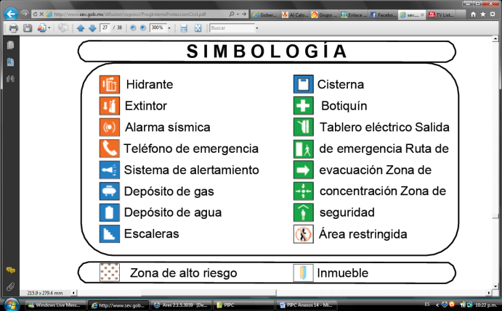

**Nota:** Utilice el croquis del plantel educativo para determinar:

* Rutas de Evacuación con flechas color verde.
* Salidas de emergencia con simbología en color verde.
* Equipo contra incendio con simbología en color rojo.
* Botiquines de Primeros Auxilios con simbología en color verde.